浏阳市第二中学2019-2020学年高一分班考试
数学试题
（命题:，满分120分，考试时间100分钟）
一. 选择题（本大题共10小题，每小题4分，共40分。四个选项中，只有一项是符合题目要求的。）
1．下列运算正确的是（ ）
A、a²·a³=a⁶ B、a⁸÷a⁴=a² C、a³+a³=2a⁶ D、(a³)²=a⁶
2．一元二次方程2x²-7x+k=0的一个根是x₁=2,则另一个根和k的值是 ( )
A．x₂=1 ，k=4 B．x₂= - 1, k= -4 C ．x₂=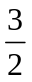,k=6 D．x₂= 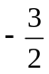,k=-6
3．如果关于x的一元二次方程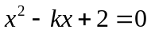中，k 是投掷骰子所得的数字（1，2，3，4，5，6），则该二次方程有两个不等实数根的概率P= ( )
A．  B． C． D．
4．二次函数y=-x²-4x+2的顶点坐标、对称轴分别是( )
A.(-2,6)，x=-2 B.(2,6)，x=2 C.(2,6)，x=-2 D.(-2,6)，x=2
5．已知关于只有一个解，则化简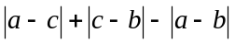的结果是 （ ）
A、2a B、2b C、2c D、0
6. 在物理实验课上，小明用弹簧称将铁块A悬于盛有水的水槽中，然后匀速向上提起，直至铁块完全露出水面一定高度，则下图能反映弹簧称的读数y（单位N）与铁块被提起的高度x（单位cm）之间的函数关系的大致图象是 （ ）
A
第6题图
D

O
y
x
（N）

(cm)
A

O
y
x
（N）

(cm)
B

O
y
x
（N）

(cm)
C

O
y
x
（N）

(cm)

7． 下列图中阴影部分的面积与算式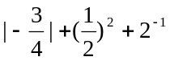的结果相同的是 （ ）
y
x
0
(1,1)
y
x
0
y
x
0
y
x
0
y=2x
1
y=x²-1
3x
A
B
C
D

8．已知四边形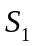的两条对角线相等，但不垂直，顺次连结各边中点得四边形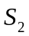，顺次连结各边中点得四边形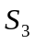，以此类推，则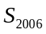为（ ）
A．是矩形但不是菱形； B. 是菱形但不是矩形；
C.既是菱形又是矩形； D.既非矩形又非菱形.
B
D
C
α
β
A

9．如图 ,D是直角△ABC斜边BC上一点,AB=AD,记∠CAD=,∠ABC=.
若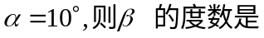
A．40 B． 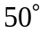 C． 60 D．不能确定

10．如图为由一些边长为1cm正方体堆积在桌面形成的立方体的三视图，则该立方体露在外面部分的表面积是________ cm²。

正视图 左视图 俯视图
A． 11 B．15 C．18 D．22
第Ⅱ卷（答卷）
二. 填空题（本大题共5小题，每小题4分，共20分）
11．函数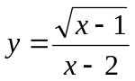中，自变量x的取值范围是 ．
12．在Rt△ABC中，∠ACB＝90°，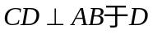，AC＝10， CD＝6，则sinB的值为_____。
13．如图 ，在⊙O中，∠ACB＝∠D＝60°，OA＝2，则AC的长为_________。
A
B
C
D
A
B
D
C
图4
O
.

14．同室的4人各写一张贺年卡，先集中起来，然后每人从中拿一张别人送出的 贺年卡，
则4张贺年卡不同的拿法有__________种。
15. 对于正数x，规定f（x）= 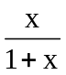,例如f（3）=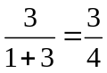，f（）=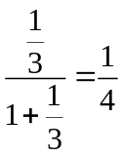，
计算f（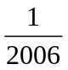）+ f（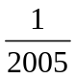）+ f（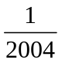）+ …f（）+ f（ ）+ f（1）+ f（1）+

f（2）+ f（3）+ … + f（2004）+ f（2005）+ f（2006）= .
三. 解答题（共6小题，共60分，解答应写出文字说明，证明过程或演算步骤）
16．（本小题满分8分）（1）解不等式组：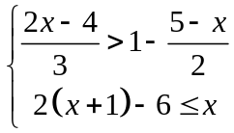，并把解集在数轴上表示出来.

（2）先化简，再求值：已知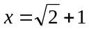，求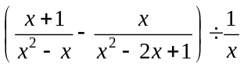的值．

17. （本小题满分8分）
如图，等腰三角形ABC中，AB=AC，以AC为直径作圆，交AB于D，交BC于E，
- 求证：EC=ED (2)已知：AB=5，BC=6，求CD长。

18．（本小题满分10分）已知关于ｘ的方程x²-(2k+1)x+4(k- )=0.
⑴ 求证:无论k取何值,这个方程总有实数根;

⑵ 若等腰三角形ABC的一边长a=4,另两边的长b、c恰好是这个方程的两个根,求三角形ABC的周长.

19．（本小题满分10分） 在芦淞服装批发市场，某种品牌的时装当季节将来临时，价格呈上升趋势，设这种时装开始时定价为20元/件（第1周价格），并且每周价格上涨，如图示，从第6周开始到第11周保持30元/件的价格平稳销售；从第12周开始，当季节即将过去时，每周下跌，直到第16周周末，该服装不再销售。⑴求 销售价格（元/件）与周次之间的函数关系式；
⑵若这种时装每件进价Z（元/件）与周次次之间的关系为Z＝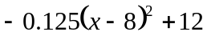（1≤≤16），且为整数，试问该服装第几周出售时，每件销售利润最大？最大利润为多少？
2
4
6
8
10
12
14
16
20
30
周次
价格
1
11
0

20.（本小题满分12分）
已知抛物线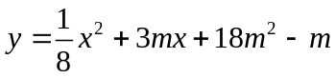与x轴交于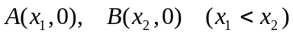两点，与y轴交于点C（0，b），O为原点.
（1）求m的取值范围；
（2）若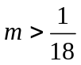且OA+OB=3OC，求抛物线的解析式及A、B、C的坐标.
（3）在（2）的情形下，点P、Q分别从A、O两点同时出发以相同的速度沿AB、OC向B、C运动，联结PQ与BC交于M，设AP=k，问是否存在k，使以P、B、M为顶点的三角形与⊿ABC相似.若存在，求所有的k值，若不存在说明理由.

21．（本小题满分12分）若干个1与2排成一行：1，2，1，2，2，1，2，2，2，1，2，------ ，规则是：第1个数是1，第2个数是2，第3个数是1，一般地，先写一行1，再在第k个1与第k+1个1之间插入k个2（k=1,2,3,---）.试问：（1）第2006个数是1还是2？
（2）前2006个数的和是多少？前2006个数的平方和是多少？
（3）前2006个数两两乘积的和是多少？

数学试题（参考答案）
一. 选择题（每小题5分，共50分）
题次 | 1 | 2 | 3 | 4 | 5 | 6 | 7 | 8 | 9 | 10
答案 | D | C | A | A | D | C | D | B | B | C

三. 解答题（共6小题，共80分，解答应写出文字说明，证明过程或演算步骤）
16．解：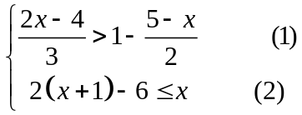
由（1）得：x>-1
由（2）得：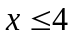 所以原不等式组的解集为：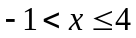

（2）先化简，再求值：已知，求的值．
解：当时，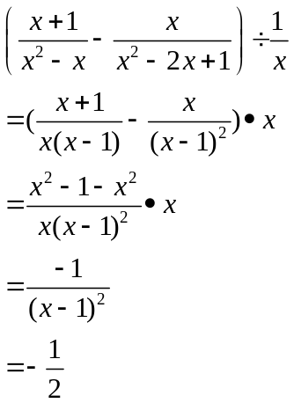
17. 证明：
A
B
C
O
D
E
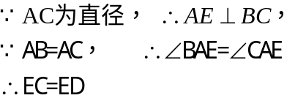
（2）解：由AB=5，BC=6
得：BE=3，AE=4
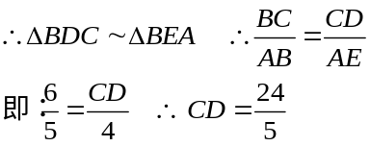

18．（本小题满分12分） 解：（1）
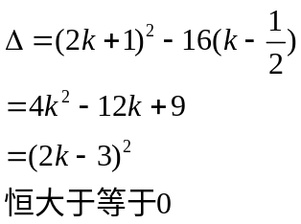
所以：无论k取何值,这个方程总有实数根。-------5分
（2）三角形ABC为等腰三角形，可能有两种情况：
1）b或c中至少有一个等于a= 4，即：方程x²-(2k+1)x+4(k- )=0有一根为4，
可得k=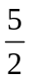,方程为x²-6x+8=0.另一根为2，此时三角形ABC周长为10；------9分
2）b=c时， 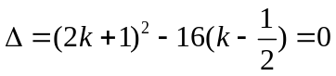
得k=,方程为x²- 4x+4=0.得b=c=2, 此时ABC不能构成三角形；
综上，三角形ABC周长为10。 --------------------12分
19． 解：⑴依题意，可建立的函数关系式为：
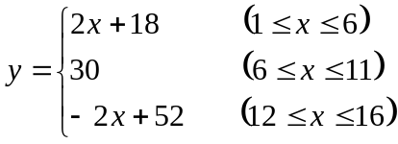------------------------------------6分
⑵设销售利润为W，则W＝售价－进价
故W＝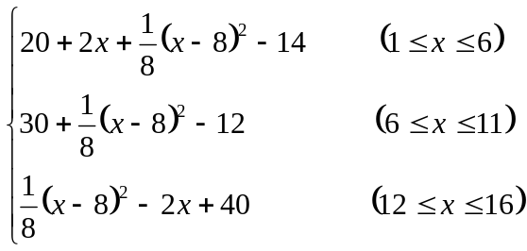
化简得W＝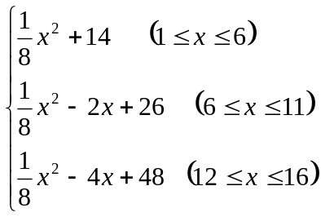………………10分
①当W＝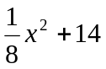时，∵≥0，函数随着增大而增大，∵1≤≤6
∴当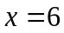时，W有最大值，最大值＝18.5
②当W＝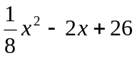时，∵W＝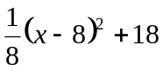，当≥8时，函数随
增大而增大
∴在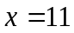时，函数有最大值为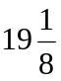
③当W＝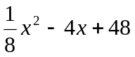时，∵W＝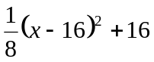，∵12≤≤16，当≤16时，函数随增大而减小，
∴在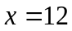时，函数有最大值为18
综上所述，当时，函数有最大值为………………14分

20. 解：（1）利用判别式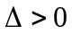解得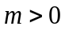 (4分)
(2)注意条件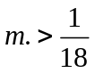 可得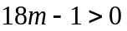，从而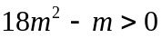，
所有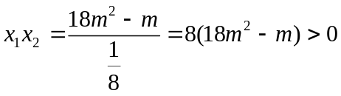，
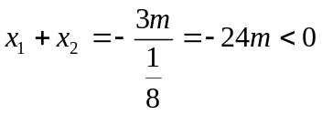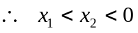
所以 满足条件的抛物线图象如图所示
依题意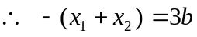 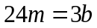，而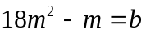，
所以有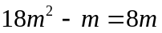，解得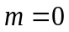（舍去） 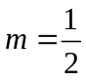
从而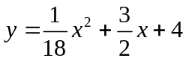为所求的抛物线解析式
令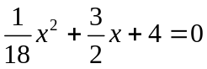得A（-8，0）、B（-4，0）、C（0，4）（8分）
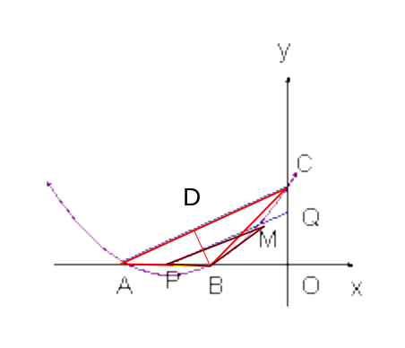
（3）⊿PBM与⊿ABC相似有两种情况：
- 当PQ∥AC，AP=OQ=k，由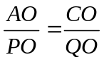，
得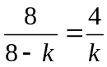，解得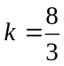 （10分）
2)当PQ与AC不平行，设有∠ACB=∠MPB，
过B作AC的垂线，垂足为D，
利用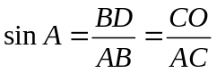,求得BD=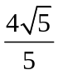
由Rt⊿CDB∽Rt⊿POQ，则有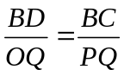，即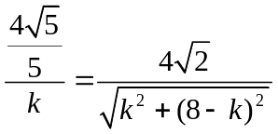，化简得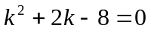,解得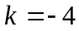或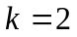，但由CQ=4-k，知0<k<4，所以只有k=2 ，综上1）2）所求的k值是或k=2. 14分

21． 解：
- 把该列数如下分组：
1 第1组
2 1 第2组
2 2 1 第3组
2 2 2 1 第4组
2 2 2 2 1 第5组
-------
2 2 2 2 2 1 第n组 (有n-1个2)

易得，第2006个数为第63组，第53个数，为2；---------4分
- 前2006个数的和为62+1944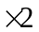=3950，
前2006个数的平方和是：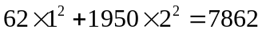 ------------------10分
（3）记这2006个数为
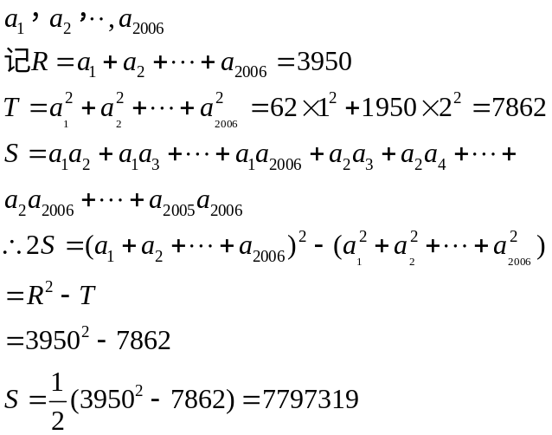
---------------------------------14分

